# 大数据环境部署文档

|  |  |  |
| --- | --- | --- |
| **编写人** | **时间** | **版本** |
| 王英楠 | 2019/08/30 | v1.0.0 |
|  |  |  |

# 1、机器配置与服务分配

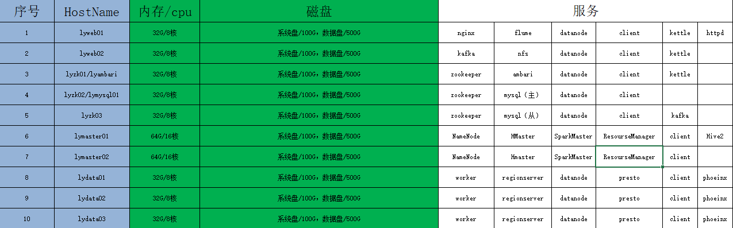

# 系统要求

|  |  |
| --- | --- |
| 系统及其组件 | 系统要求 |
| 操作系统 | centos 7.2 |
| jdk环境 | 1.8版本 |
| 主机名 | 不能带符号 ‘-’ |
| 系统参数 | Ulimit 一定要设置 |
| 时间同步 | √ |

# 服务版本说明

|  |  |
| --- | --- |
| 服务 | 版本 |
| Ambari | 2.4.2 |
| Jdk | 1.8.0_161 |
| Mysql | 5.7.16 |
| HDFS | 2.7.1 |
| YARN | 2.7.1 |
| MapReduce2 | 2.7.1 |
| Tez | 0.7.0 |
| Hive | 1.2.1 |
| HBase | 1.1.2 |
| Pig | 0.16.0 |
| Sqoop | 1.4.6 |
| ZooKeeper | 3.4.6 |
| Flume | 1.8.0 |
| Ambari Metrics | 0.1.0 |
| Kafka | 0.10.0 |
| Spark2 | 2.0 |
| Presto | 0.191 |
| Nginx | 1.10.2 |
| phoeinx | 2.5.3.0.37 |
| kettle | 6.0 |